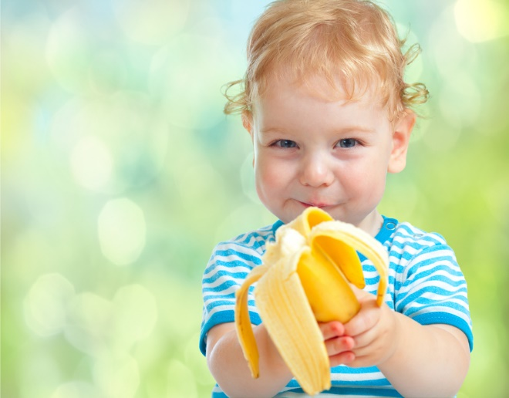
GABIŲ VAIKŲ TIPAI IR KAIP JUOS ATPAŽINTI

Daugelyje šiuolaikinių gabumų teorijų pabrėžiama, kad gabumai nėra statiški, gabumai skirtingai pasireiškia įvairioje veikloje. Gabumų atpažinimą apsunkina tai, kad kai kurie gabiais laikomi žmonės turi didelių gebėjimų daugelyje sričių, kitų gabumai aiškiai pastebimi tik vienoje srityje. Kai kurių gabių žmonių gabumai išryškėja jau vaikystėje, kitų – gabumai ir talentas nepastebimi iki jam suaugant. O būna ir taip, kad vaikas, išsiskyręs nepaprastais gebėjimais vaikystėje, užaugęs gali niekuo neišsiskirti iš kitų.
Gabūs vaikai gali turėti ir mokymosi negalių bei emocinių, elgesio sutrikimų. Gabių vaikų galime atrasti ir tarp prastai besimokančių bei nerealizuojančių savo sugebėjimų vaikų.

1. „Sėkmingas“ gabaus vaiko tipas. Daugiau kaip 90 % atpažintų gabių mokyklinio amžiaus vaikų yra būtent šio sėkmingo tipo. Šio tipo vaikai mokosi puikiai, pasižymi gerais intelekto ir pasiekimų testų rezultatais. Jie klauso mokytojų bei tėvų, elgiasi ir daro tai ko iš jų tikimasi.
Atpažinimas.
Šiuos vaikus atpažinti lengviausia. Jie pasižymi gerais akademiniais pasiekimais, aukštais intelekto ar žinių testų rezultatais, mokytojai gana anksti pastebi ir įvertina jų gebėjimus.
2. „Sunkaus“ gabaus vaiko tipas. Tai išskirtinis gabaus vaiko tipas. Dažniausiai šie vaikai pasižymi dideliu kūrybingumu. Abejoja autoritetais, neretai gali prieštarauti mokytojui, būti netaktiški, sarkastiški, užsispyrę. Bendraudami su kitais, linkę konfliktuoti. Gauna nedaug apdovanojimų ar teigiamų įvertinimų. Deja, daugelis šių vaikų nepatenka į įvairias gabių vaikų ugdymo programas.
Atpažinimas. Mokytojų nuomone, šie vaikai linkę nusižengti drausmei, neretai mokytojai nepastebi išskirtinių šių vaikų gabumų. Juos labiau pastebi ne mokytojai, o bendraamžiai ar kiti su mokymu nesusiję asmenys. Šie vaikai pasižymi itin dideliu kūrybingumu. Didelius jų gabumus rodo kūrybingumo testai ar veiklos rezultatai.
3. „Slepiančio savo gabumus“ gabaus vaiko tipas. Šiam gabaus vaiko tipui dažniausiai priklauso tie vaikai, kurie praranda motyvaciją ir susidomėjimą tuo, kuo anksčiau domėjosi, kurie neigia ir slepia savo gabumus, stengdamiesi priklausyti ne tokių gabių savo bendraamžių grupei. Šiam gabaus vaiko tipui dažniausiai priklauso vidutinio mokyklinio amžiaus mergaitės.
Atpažinimas. Mokytojų akimis, tai daugiau nei vidutinių gabumų mokiniai arba tiesiog tik sėkmingai besimokantys mokiniai. Šio tipo vaikai atpažįstami iš aukštų pasiekimų ir IQ testų rezultatų. Kad ir kaip jie stengtųsi slėpti savo gabumus ir neišsiskirti, jų gabumus vis dėlto pastebi tiek mokytojai, tiek bendraamžiai, apie juos žino ir tėvai.
4. „Iškritusiojo iš mokyklos“ gabaus vaiko tipas. Dažniausiai šio tipo vaikų interesai yra už mokyklos ribų, nes jie negauna paramos ir nerealizuoja savęs įprastoje mokyklinėje aplinkoje. Neretai jie mokyklą lanko nenuosekliai, o jei ir lanko, tai sunkiai įsitraukia į klasės ir mokyklos veiklą.
Atpažinimas. Mokytojams jie atrodo kaip vidutiniai ar net prasčiau už vidutinius besimokantys mokiniai. Tokių vaikų gabumai atpažįstami tik atliekant bendrą ir išsamų įvertinimą, kai išryškėja jų IQ ir mokymosi pasiekimų neatitikimas. Kartais atpažinti padeda ir kitų gabių vaikų rekomendacijos, pastebimas didelis jų kūrybingumas, dažniau nemokyklinėje veikloje.
5. „Dvejopai išskirtinio“ gabaus vaiko tipas. Šis tipas apima vaikus, kurių išskirtinumas dvejopas – jie pasižymi ir gabumais, ir vienu ar kitu sutrikimu, tokiu kaip sensorikos sutrikimai, mokymosi negalios ir pan. Turimas sutrikimas neleidžia pasireikšti gabumams. Dėl šios priežasties šių vaikų gabumus sunku atpažinti, ir dažnai jie taip ir nesulaukia tinkamo ugdymo ir paramos.
Atpažinimas. Mokytojams šie vaikai atrodo kaip vidutiniai ar net prasčiau už vidutinius besimokantys mokiniai. Juos atpažįsta specialistai testuodami vaikus ir vertindami jų veiklą ar užduočių atlikimą. Šie vaikai gali atrodyti kaip turintys negalią, bet nėra atpažįstami kaip gabūs.
6. „Savarankiško“ gabaus vaiko tipas. Tai savarankiški s÷kmingai besimokantys gabūs vaikai. Šis tipas panašus į „sėkmės lydimo“ gabaus vaiko tipą, tik šie vaikai patys stengiasi susikurti savo mokymosi galimybes. Jie patys ,,pasiima“ tai, ko mokymosi sistema jiems negali duoti.
Atpažinimas. Lengvai atpažįstami, išsiskiria iš bendraamžių gerais mokymosi pasiekimais, aukštais intelekto ar žinių testų rezultatais, mokytojai gana anksti pastebi ir įvertina jų gebėjimus.
.
Gabių vaikų atpažinimo metodai:

- IQ nustatymas atliekant grupinius ir individualius intelekto testus.
- Standartizuoti žinių testai.
- Kūrybiškumo testai, klausimynai.
- Įvertinimo skalės, aprašai ir klausimynai. Juos sudaro gabiems vaikams būdingų elgesio ir asmenybės savybių sąrašas, šiuos klausimynus pildo mokytojai, tėvai, bendraamžiai.
- Mokytojų nuomonė. Mokytojai yra supažindinami su gabiems vaikams būdingu elgesiu bei savybėmis, tada jų įvertinimai tampa tikslūs.
- Tėvų nuomonė.
- Bendraamžių ar bendraklasių nuomonė.
- Pačių pretendentų nuomonė.
- Pažymiai.
- Ekspertų vertinimas.
- Dažniausiai naudojami keli tarpusavyje suderinti metodai.
- Svarbu atrinkti tinkamus atpažinimo metodus, įvertinti gautus rezultatus ir priimti atitinkamą sprendimą.

Parengė psichologė Lidija Janušonienė, remdamasi Švietimo ir mokslo ministerijos bei SPPC metodinėmis rekomendacijomis pedagogams, švietimo pagalbos specialistams ir tėvams „KAIP ATPAŽINTI VAIKO GABUMUS?“

